Analisis Pergerakan Laju Erosi Dan Sedimen Pada Daerah Aliran Sungai Limau Manis Kabupaten Batu Bara Menggunakan Metode USLE
(Universal Soil Loss Equation)

Analysis of the Movement of Erosion and Sediment Rates in the Limau Manis River Watershed, Batu Bara Regency Using the USLE (Universal Soil Loss Equation) Method
Andrheas Nainggolan¹, Ir.Amir Hamzah², Intan Zahar³
Prodi Teknik Sipil, Fakultas Teknik Universitas Asahan
e-mail korespondensi : ¹andrheasturner@gmail.com

Abstrak. Sebagai salah satu sumber daya, potensi yang terkandung dalam air dapat memberikan manfaat ataupun kerugian bagi kehidupan manusia serta lingkungannya. Perubahan fungsi lingkungan yang disebabkan oleh laju pertumbuhan jumlah penduduk, serta meningkatnya aktivitas masyarakat dalam memenuhi kebutuhan hidup, telah berdampak negatif terhadap kelestarian sumber daya air, serta meningkatnya perubahan morfologi sungai akibat daya rusak air yang disebabkan antara lain berupa banjir, erosi dan sedimentasi. Erosi tanah terjadi melalui tiga tahap, yaitu tahap pertama pelepasan partikel tunggal dari massa tanah dan tahap kedua pengangkutan oleh media yang erosi seperti aliran air dan angin. Pada kondisi dimana energi yang tersedia tidak lagi cukup untuk mengangkut partikel, maka akan terjadi tahap yang ketiga yaitu pengendapan. Analisis angkutan sedimen bertujuan untuk mengetahui besaran sedimen dan erosi. Untuk mendapatkan kajian yang tepat maka salah satu cara adalah analisis erosi dan sedimen pada DAS Limau Manis Kabupaten Batu Bara menggunakan metode USLE. Kajian ini mengidentifikasi pola/metode yang tepat dan besaran angkutan sedimen yang terjadi di sungai selama kurun waktu tertentu. Hasil analisis menunjukan bahwa pada DAS Limau Manis Kabupaten Batu Bara terjadi erosi sebesar 1.460,95726 ton/ha/tahun dan sedimentasi sebesar 1.544,896515 ton /tahun dengan menggunakan metode USLE (Universal Soil Loss Equation).

Kata Kunci : Erosi, Sedimentasi, USLE,Universal Soil Loss Equation

Abstract. As a resource, the potential contained in water can provide benefits or harm to human life and the environment. Changes in environmental functions caused by the rate of population growth, as well as increased community activity in meeting life's needs, have had a negative impact on the sustainability of water resources, as well as increasing changes in river morphology due to the destructive power of water caused by, among other things, flooding, erosion and sedimentation. Soil erosion occurs in three stages, namely the first stage of releasing single particles from the soil mass and the second stage of transportation by eroding media such as water flow and wind. In conditions where the available energy is no longer sufficient to transport particles, the third stage will occur, namely deposition. Sediment transport analysis aims to determine the amount of sediment and erosion. To get a proper study, one way is to analyze erosion and sediment in the Limau Manis watershed, Batu Bara Regency using the USLE method. This study identifies the appropriate patterns/methods and magnitude of sediment transport that occurs in rivers during a certain period of time. The results of the analysis show that in the Limau Manis watershed, Batu Bara Regency, there was erosion of 1,460.95726 tonnes/ha/year and sedimentation of 1,544.896515 tonnes/year using the USLE (Universal Soil Loss Equation) method.

Keywordsi : Erosion , Sedimentation, USLE, Universal Soil Loss Equation

1. PENDAHULUAN

Sungai juga merupakan aliran terbuka yang berubah seiring waktu, tergantung pada hujan, debit air yang mengalir, dan sedimen yang berinteraksi pada daerah aliran sungai tersebut Adapun daerah aliran sungai merupakan suatu area yang berfungsi sebagai daerah penampung air hujan, daerah resapan air, daerah penyimpanan air, dan pengaliran air yang kesemuanya itu membentuk sebuah sungai. Sungai juga memiliki beberapa titik daerah aliran sungai yang kedalamannya landai dan curam, Sungai yang cenderung curam dari akibat besarnya debit curah hujan mengakibatkan terjadinya kenaikan muka air sungai dengan cepat dan secara signifikan. Selain itu, salah satu permasalahan yang dialami DAS adalah semakin berkurangnya vegetasi penutup tanah seperti tanaman vegetasi penutup tanah yang menyebabkan erosi hingga longsoran disekitar daerah aliran sungai (bibir sungai) yang menahan laju aliran air pada sungai dan debit curah hujan. Erosi dan longsoran pada bibir sungai inilah yang kemudian akan masuk kedalam sungai dan terbawa sebagai sedimen. Perubahan morfologi/bentuk sungai, hingga luapan air yang tak terkendali adalah contoh akibat yang dapat timbul jika terjadi penumpukan sedimen yang berlebih pada sungai di setiap titik daerah aliran sungai. sedikit memuat sub kriteria: muatan sedimen, banjir, dan indeks penggunaan air. Wilayah kabupaten Batu Bara merupakan wilayah yang bentuk datarannya yang sangat landai dan curam serta memiliki sungai-sungai tua yang sekarang menjadi lebar, menunjukkan bahwa wilayah Kabupaten Batu Bara sangat di pengaruhi oleh pengikisan dan pengendapan aliran sungai. Pada umumnya sungai yang terdapat di wilayah Batu Bara mempunyai pola dendritik. Hal ini disebabkan oleh bentuk wilayahnya yang melereng. Sungai-sungai muda yang mengalir seperti cabang-cabang pohon ke induk sungainya. Induk-induk sungai tersebut mengalami proses pengikisan dan pengendapan dan beralih menjadi sungai besar. Dengan masalah yang timbul pada daerah aliran sungai Limau Manis Kabupaten Batu Bara yang telah diuraikan pada penjelasan sebelumnya. Selain tidak membuang sampah dengan sembarangan, melakukan penghijauan dengan penanaman tanaman vegetasi penutup tanah, melakukan normalisasi pada daerah aliran sungai, ternyata kita juga dapat menghitung pergerakan laju erosi dan jumlah nilai sedimen pada daerah aliran sungai di daerah aliran sungai Limau Manis per-tahunnya menggunakan metode USLE (Universal Soil Loss Equation) guna mengoptimalkan langkah-langkah tersebut. Model perhitungan erosi USLE (Universal Soil Loss Equation) merupakan metode yang dikembangkan di Pusat Data Aliran Permukaan dan Erosi Nasional, Dinas Penelitian, Departemen Pertanian Amerika Serikat (USDA) bekerja sama dengan Universitas Purdue. Metode USLE (Universal Soil Loss Equation) di desain untuk digunakan memprediksi kehilangan tanah yang dihasilkan oleh erosi dan diendapkan pada segmen DAS, selain itu juga di desain untuk memprediksi rata-rata jumlah erosi dalam waktu yang panjang. Cara menggunakan Metode USLE (Universal Soil Loss Equation) ini dengan melakukan analisis pada DAS bagian hulu, bagian tengah, dan bagian hilir sungai Limau Manis.

2. METODE PENELITIAN

A. Sumber Data Sumber data dalam penelitian ini adalah data sekunder, yaitu :
• Peta Kemiringan Lereng
• Peta Lokasi Peneltian
• Nilai K Sedimentasi
• Curah Hujan

B. Analisis Data
Setelah data-data sudah terkumpul, selanjutnya yang dilakukan adalah melakukan perhitungan untuk masing-masing item. Analisis ini menggunakan beberapa pendekatan, yaitu :
1. Perhitungan Erosivitas Hujan (R)
Menggunakan rumus : R=2,21 x ${CH}^{1,36}$
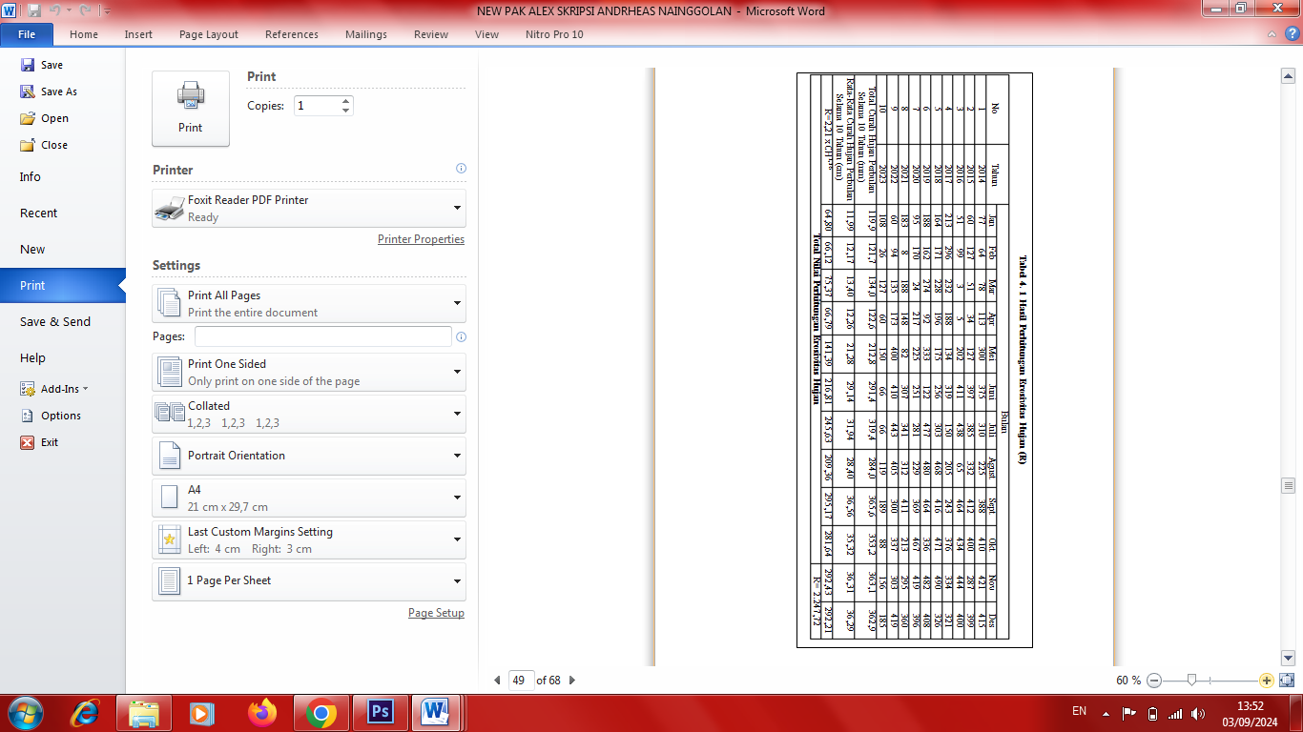

2. Perhitungan Erodibilitas Tanah (K)
NO | Sampel | Jenis Tanah | Nilai K
1 | 1 | Dark Grey Alluvial Soils | 0,259
2 | 2 | Association Of Grey Alluvial And Greyish Brown Alluvial Soils | 0,193
3 | 3 | Grey Brown Alluvials Soils | 0,315
Rata-rata erodibilitas nilai K |  |  | 0,255

3. Perhitungan Kemiringan Lereng (LS)
LS = (ELV tinggi – ELV rendah)/Panjang lereng
- Bagian Hulu
- Sisi Kiri
ELV Tinggi = 27 m
ELV Rendah = 5 m
Panjang Lereng = 5.15 km = 5.154 m
LS = (27-5)/5.154
LS = 0.004268529297632906

- Sisi Kanan
ELV Tinggi = 25 m
ELV Rendah = 4 m
Panjang Lereng = 5.12 km = 5.118 m
LS = 0.0041031652989449
- Bagian Tengah
- Sisi Kiri
ELV Tinggi = 12 m
ELV Rendah = 1 m
Panjang Lereng = 6.11 k m =6.108 m
LS = (12-1)/6.108
LS = 0.001800916830386378

- Sisi Kanan
ELV Tinggi = 12 m
ELV Rendah = 1 m
Panjang Lereng = 6.12 km= 6.124 m
LS = 0.001796211626387981

- Bagian Tengah
- Sisi Kiri
ELV Tinggi = 9 m
ELV Rendah = 1 m
Panjang Lereng = 5.40 km = 5.396 m
LS = (9-1)/5.396
LS = 0.001347708894878706

- Sisi Kanan
ELV Tinggi = 8 m
ELV Rendah = 1 m
Panjang Lereng = 5.39 km = 5.390
LS = (8-1)/5.390
LS = 0.001298701298701298

Rata – rata nilai LS
LS = 0,00837169449 + 0,0035971284 + 0,0027812808
LS = 0,01475010369
4. Faktor Penggunaan Lahan Dan Pengolahan Tanah
Tata Guna Lahan | Luas (ha) | CP
Perkebunan | 13.970,2 | 0,500
Tanah Terbuka | 2.514,9 | 0,950
Pemukiman Warga | 1.443,4 | 0,950
Semak-Semak Belukar | 1228,44 | 0,300
Pertanian Lahan Kering Campur | 98,476 | 0,190
Rawa-Rawa Belukar | 51,728 | 0,010
Sawah | 595,4 | 0,010
Total |  | 0,4157

C.Tahapan Penelitian

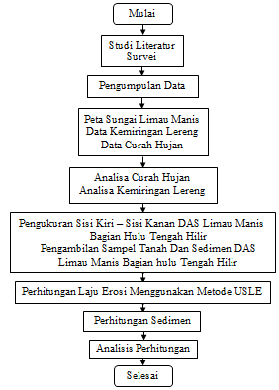

3. HASIL DAN PEMBAHASAN

Menghitung laju erosi dengan menggunakan metode USLE (Universal Soil Loss Equation) menurut (Chay Asdak, 2022) dengan persamaan :
E = R.K.LS.C.P……………………………………………………………...(5)
Dimana:
E = Perkiraan besarnya erosi jumlah (ton/ha/tahun) .
R = Faktor erosivitas hujan .
K = Faktor erodibilitas lahan .
LS = Kemiringan lereng.
C = Pengelolaan tanah.
P = Penggunaan lahan.
Ketika data di peroleh maka laju erosi dapat di analisis dan di hitung, jadi :
E = R.K.LS.C.P
E = 2.247,72 × 0,255 × 0,01475010369 × 0,4157 × 0,4157
E = 1.460,95726 ton/ha/tahun
Dengan begitu telah di peroleh nilai erosi yaitu : 1.46095726 ton/ha/tahun
Dalam melakukan perhitungan sedimen di awali dengan perhitungan SDR agar bisa dilanjutkan untuk mencari hasil sedimen menggunakan persamaan :
SDR = -0,02 + 0,385 × $A^{-0,2}$…………………………………………………..(6)
Dimana A = Luas area Daerah Aliran Sungai (ha).
Luas area Daerah Aliran Sungai Limau Manis adalah 40.469 ha, nilai tersebut dimasukkan kedalam rumus Sediment Delivery Ratio sehingga menjadi :
SDR = -0,02 + 0,385 × ${40.469}^{-0,2}$
SDR = 0,02613

Besarnya perkiraan hasil sedimen menurut (Chay Asdak, 2022) dapat ditentukan berdasarkan persamaan :
Y = E (SDR) A………………………………………………………….……….(7)
Dimana :
Y = Hasil sedimen per satuan luas
E = Erosi jumlah
A = Luas daerah aliran sungai
SDR = Sediment Delivery Ratio (Rasio Pelepasan Sedimen)

Jadi :
Y = E (SDR) A
Y = 1,46095726 × 0,02613 × 40.469
Y = 1.544,896515 ton / tahun
Setelah perhitungan tersebut diperoleh nilai sedimen (Y) adalah : 1.544,896515 ton / tahun.

4. KESIMPULAN

Berdasarkan hasil survei, pembahasan, perhitungan dan evaluasi terhadap analisis erosi dan sedimen di Daerah Aliran Sungai Limau Manis Kabupaten Batu Bara dapat disimpulkan sebagai berikut :
1. Bahwa nilai pergerakan laju erosi di DAS Limau Manis adalah 1.460,95726 ton/ha/tahun dan besar volume sedimen yang terjadi di DAS Limau Manis adalah 1.544,896515 ton / tahun.
2. Berdasarkan hasil survei di lokasi penelitian DAS Limau Manis dapat disimpulkan sungai Limau Manis pada bagian hulu memiliki lebar 9,08 meter, bagian hulu posisi kiri memiliki kedalaman 1,32 meter, bagian hulu posisi tengah memiliki kedalaman 1,44 meter, dan bagian hulu posisi kanan memiliki kedalaman 1,10 meter.
3. Berdasarkan hasil survei di lokasi penelitian DAS Limau Manis dapat disimpulkan sungai Limau Manis pada bagian tengah memiliki lebar 10,02 meter, bagian tengah posisi kiri memiliki kedalaman 1,22 meter, bagian tengah posisi tengah memiliki kedalaman 1,40 meter, dan bagian tengah posisi kanan memiliki kedalaman 1,12 meter.
4. Berdasarkan hasil survei di lokasi penelitian DAS Limau Manis dapat disimpulkan sungai Limau Manis pada bagian hilir memiliki lebar 10,10 meter, bagian hilir posisi kiri memiliki kedalaman 1,32 meter, bagian hilir posisi tengah memiliki kedalaman 1,38 meter, dan bagian hulu posisi kanan memiliki kedalaman 0,96 meter.

5. SARAN

Berdasarkan hasil analisis peneltian yang dilakukan maka penulis memberikan saran atau masukan yaitu untuk dapat mengendalikan atau mengurangi bersarnya laju erosi dan jumlah sedimentasi di Daerah Aliran Sungai Limau Manis Kabupaten Batu Bara. Penulis merekomendasikan kepada masyarakat dan pemerintah untuk lebih memperhatikan pemanfaatan lahan dan penggunaan atau pemilihan tanaman yang sesuai. Beberapa metode yang dapat digunakan adalah metode vegetatif memanfaatkan tanaman atau tumbuhan untuk mengurangi kecepatan aliran air dan mengurangi pengikisan erosi seperti tumbuhan vetiver/akar wangi, dll. Sedangkan metode mekanik, lebih ke perlakuan fisik seperti melakukan normalisasi/pengerukan sedimentasi terhadap Sungai Limau Manis Kabupaten Batu Bara.

UCAPAN TERIMA KASIH

Penulis mengucapkan terima kasih kepada Universitas Asahan yang telah memberi dukungan terhadap penelitian ini.

DAFTAR PUSTAKA

Agung, P. (2019). Analisis Pergerakan Laju Erosi Dan Sedimen Di Das Bingei. Analisis Pergerakan Laju Erosi dan Sedimen di DAS Bingei., 01, 1-54.
Agustina, A.Bambang Rahadi (2022, Januari 31). Analisis Karakteristik Aliran Sungai Pada Sungai Cimadur, Provinsi Banten Dengan Menggunakan Hec-Ras. Journal of Infrastructural in Civil Engineering (JICE) Vol. 03, No. 01, January 2022, pp: 31-41, 03, 31-41.
Alexander Tuahta Sihombing, A. T. S. (2018). Analisis Kandungan Logam Berat Timbal (Pb) Dalam Air Sungai Silau Kota Kisaran. 1-11.
Alexander Tunggul Sutan Haji, N. T. (2021, Februari 03). Analysis of Abundance Microplastic in Surface Water in Metro River, Malang. Jurnal Sumberdaya Alam dan Lingkungan, 8, 74-84.
Alfitka Septa, F. (2023, Juni). Penaksiran Indeks Erosivitas Hujan Dengan Metode Lenvain Di Kecamatan Dau Kabupaten Malang. Jurnal Kajian Ilmu Dan Pendidikan Geografi volume 7 Nomor 1, 1 Juni 2023,33-42.
Arsyad. (2020). Buku Irigasi V.No-5 Pelaksanaan Operasi Jaringan Irigasi (Vol. V). Bandung, Jawa barat: Kementerian Pekerjaan Umum Dan Perumahan Rakyat Badan Pengembangan Sumber Daya Manusia.
Asdak, C. (2022). Hidrologi Dan Pengelolaan Daerah Aliran Sungai (Vols. ISBN 978-623-359-073-0). (H. Prasetyo, Ed.) Yogyakarta: Gadjah Mada University Press.
Didin Najimuddin, A. P. (2020, September). Studi Perencanaan Teknis Bangunan Pengendali Sedimen Pada Sungai Moyo Kabupaten Sumbawa. Jurnal saintek UNSA, Volume 1, Nomor 2, September 2020, 1, 13-19.
Eternitas, U. K. (2022, Oktober). Analisis Erosi Pada Das Noelmina Menggunakan Metode Usle. Vol 2 No 1 (2022): Eternitas:Jurnal Teknik Sipil, 2, 33-39.
Farid Sitepu, M. S. (2020, Mei). Pengaruh Intensitas Curah Hujan dan Kemiringan Lereng Terhadap Erosi yang Berpotensi Longsor. Jurnal JPE, Vol. 21, No. 1, Bulan Mei ,Tahun 2020, 21, 23-27.
Jill Tiefenthaler. (2024, Januari 2). A watershed is an area of land that drains rainfall and snowmelt into streams and rivers. E n c yc l o p e d i c e n t ry 29/02/24, 19.30, 01, 1-4.
Kastamto, A. A. (2022, Januari 12). Analisis Karakteristik Aliran Sungai Pada Sungai Cimadur, Provinsi Banten Dengan Menggunakan Hec-Ras. Journal of Infrastructural in Civil Engineering (JICE), 03, 31-41.
Lukman, A. (2019). Penelusuran Kawasan Daerah Aliran Sungai (Das) Batu Bara. ISSN : 2598–3814 (Online), ISSN : 1410–4520 (Cetak), 49-54.
Muhammad, K. B. (2022, Februari 25). The Effect Of Flow Velocity On Sediment Transport Distribution To The Irrigation Channels. Pengaruh Kecepatan Aliran Terhadap Distribusi Angkutan Sedimen Pada Saluran Irigasi, 02, 1-23.
Paseru,Kartika Sari R. L. (2022, Februari). Studi Pengaruh Variasi Debit Aliran Terhadap Laju Angkutan Sedimen Dasar Pada Sungai Harapan Kabupaten Jayapura. Jurnal Teknik Hidro Volume 15 Nomor 1, Februari 2022, 15, 20-29.
Purwantoro, D. (2019). Buku Irigasi V.No-1 Pengenalan Sistem Irigasi (Vol. I). Jakarta, DKI Jakarta: Kementerian Pekerjaan Umum Dan Perumahan Rakyat Direktorat Jenderal Sumber Daya Air Direktorat Bina Operasi Dan Pemeliharaan.
Rohmaniyah, I. (2021, Januari). Erosion Rate Analysis And Sedimentation Wadaslintang Reservoir Province Of Central Java. . Skripsi 5415117403, 01, 1-97.
Sihombing, A. T. (2018). Analisis Kandungan Logam Berat Timbal (Pb) Dalam Air Sungai Silau Kota Kisaran. 1-11.
Suharto, R. E. (2019, Desember). Analisis Angkutan Sedimen Kali Progo. Teras/ Edisi II/Desember 2019, 2, 59-72.

